PEDIDO DE PROVIDÊNCIAS Nº 1904/2025

Limpeza e roçada no passeio público da Rua Bento Gonçalves, no trecho entre as Ruas Iraí e Carlos Barbosa, no sentido dos Bairros Centro/Guarani.

Solicita-se, após os trâmites regimentais, que seja enviada cópia da presente proposição ao Poder Executivo, para que realize as seguintes providências:

Limpeza e roçada no passeio público da Rua Bento Gonçalves, no trecho entre as Ruas Iraí e Carlos Barbosa, no sentido dos Bairros Centro/Guarani.

O pedido se faz necessário devido a vegetação estar alta, dificultando a passagem de pedestres.

Diante do acima exposto e sabedores da atenção de Vossa Excelência aos anseios da comunidade, contamos com seu apoio no atendimento deste pedido o mais breve possível.

Novo Hamburgo, 05 de junho de 2025.

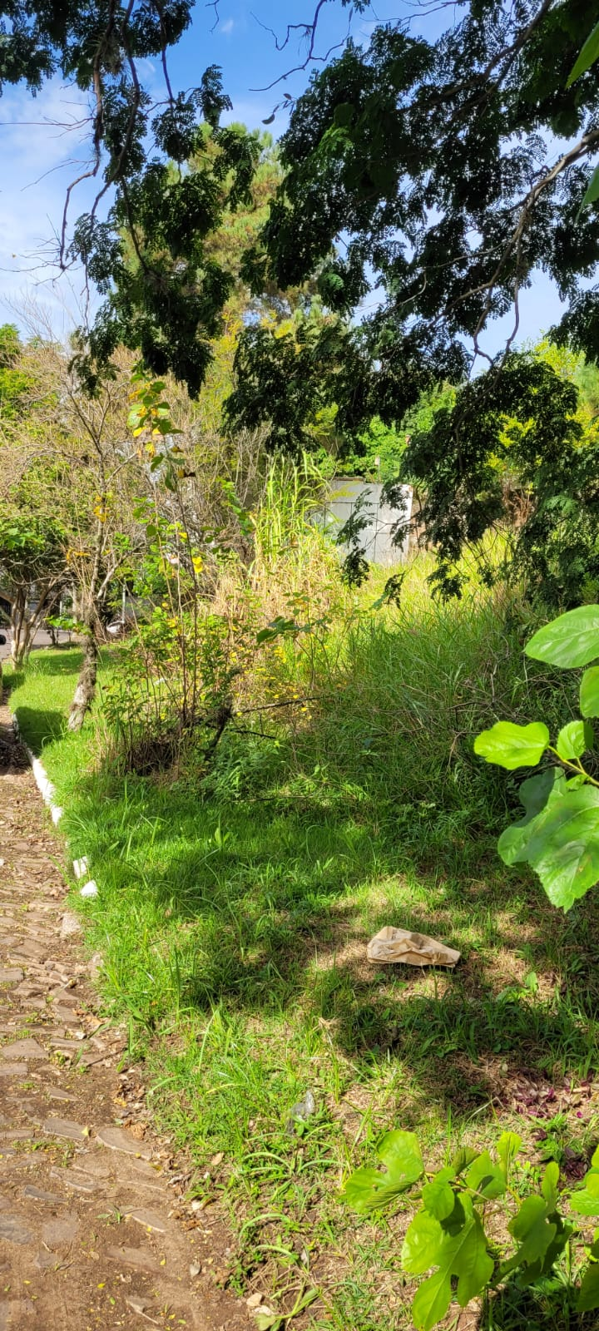
Vereadora Daia Hanich

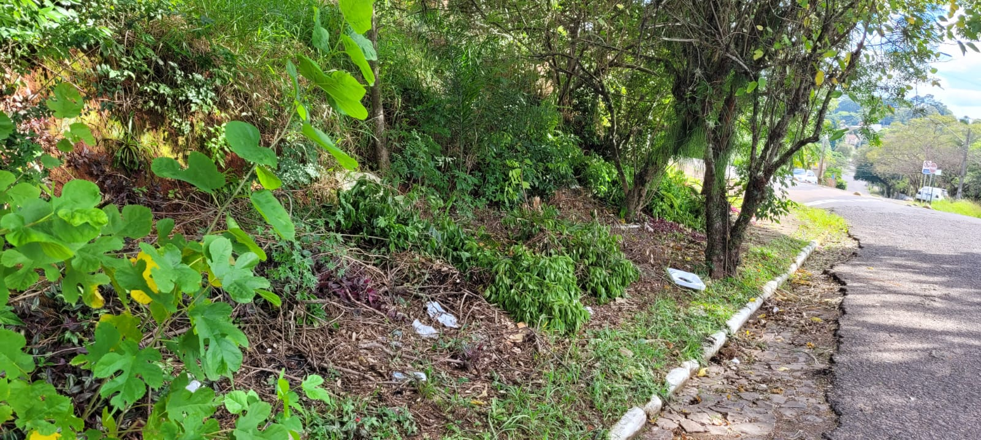

Obs.: Redação conforme original da autora.
/AU

